 |  |  | Betriebsanweisung  gem. § 14 GefStoffV | Datum: | Verantwortliche*r:
 | Arbeitsbereich: |  | Kurzbezeichnung: | Unterschrift:
 |  |  | Sonderkraftstoff(gemische) für Zweitaktmotoren
 | GEFAHRSTOFF / TÄTIGKEIT
 | Sonderkrafttoff(gemischen), enthält Alkylate (UN 1203) - Betankung
 | GEFAHREN FÜR MENSCH UND UMWELT
 | 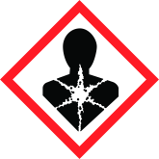  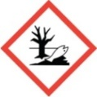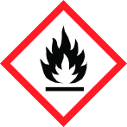 | - Flüssigkeit und Dampf sind extrem entzündbar. Zündquellen vermeiden.  - Einatmen oder Aufnahme durch die Haut kann zu Gesundheitsschäden führen. Kann Atemwege, Augen, Haut reizen und wirkt narkotisierend.  - Kann bei Verschlucken und Eindringen in die Atemwege tödlich sein.  - Kann genetische Defekte und Krebs erzeugen.  - Kann die Fruchtbarkeit beeinträchtigen und schädigt das Kind im Mutterleib.  - Erhöhte Entzündungsgefahr bei durchtränktem Material (z.B. Kleidung, Putzlappen).  - Aufgrund von Benzolgehalt sind Reinigungsarbeiten mit dem Kraftstoff verboten!  - Giftig für Wasserorganismen mit langfristiger Wirkung.
 | SCHUTZMASSNAHMEN UND VERHALTENSREGELN
 |     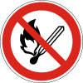  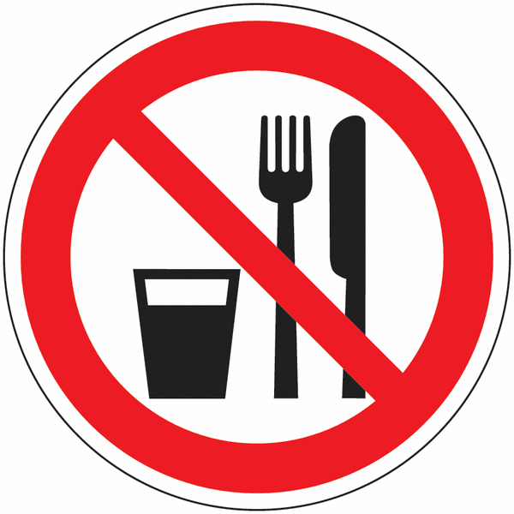 | - Am Arbeitsplatz nicht essen, trinken, rauchen, schminken.  - Von Hitze, heißen Oberflächen, Funken, offenen Flammen, Zündquellen fernhalten  - Umfüllen/ Betanken an gut belüfteten Orten (z. B. Außenbereich, Zwangslüftung)  - Unter Verschluss aufbewahren. Darf nicht in die Hände von Kindern gelangen.  - Kraftstoffgetränkte Lappen in stets verschlossenen Metallbehältern sammeln.  - Beim Ab- und Umfüllen Verspritzen vermeiden. Berührung mit Augen, Haut und Kleidung vermeiden.  - Augenschutz: Beim Umfüllen Schutzbrille verwenden.  - Handschutz: Chemikalienschutzhandschuh aus Nitril-Kautschuk verwenden.  - Hautpflegemittel nach Vorgaben gemäß Hautschutzplan verwenden.
 | VERHALTEN BEI STÖRUNGEN / VERHALTEN IM GEFAHRFALL
 | 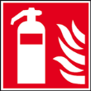 | - Kann explosive Gas-Luft-Gemische bilden.  - Verunreinigte Kleidung wechseln.  - Ist ärztlicher Rat erforderlich, Verpackung oder Kennzeichnungsetikett bereithalten!  - Bei Bränden Feuerwehr alarmieren, Anwesende warnen  - Entstehungsbrände mit Löschpulver, Schaum bekämpfen
 | VERHALTEN BEI UNFÄLLEN - ERSTE HILFE
 | 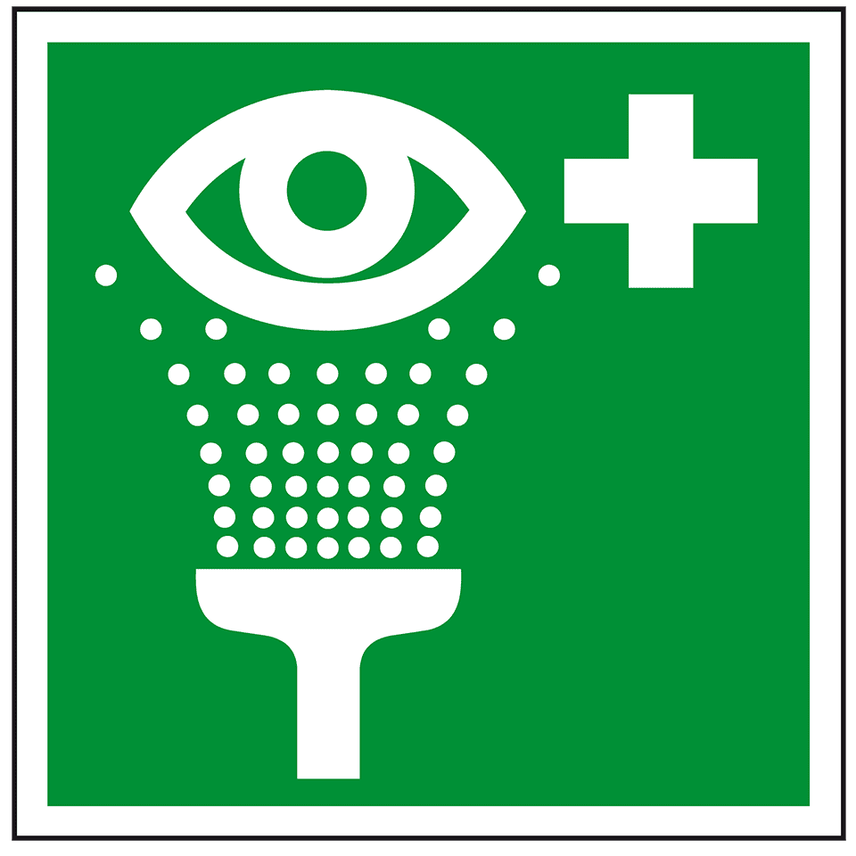 | - Bei jeder Erste-Hilfe-Maßnahme Selbstschutz beachten  - Nach Augenkontakt: 10 Minuten unter fließendem Wasser bei gespreizten Lidern spülen oder Augenspüllösung verwenden. Immer Augenarzt aufsuchen.  - Nach Hautkontakt: Verunreinigte Kleidung sofort ausziehen, Haut reinigen.  - Nach Einatmen: Frischluft! Bei Bewusstlosigkeit Atemwege freihalten.  - Nach Verschlucken: Kein Erbrechen auslösen, nichts zum Trinken geben.  - Ersthelfer alarmieren: …………….…………………
 | UMWELTSCHUTZ
- Darf nicht in den Boden oder Gewässer gelangen
- Reste als Sonderabfall entsorgen

